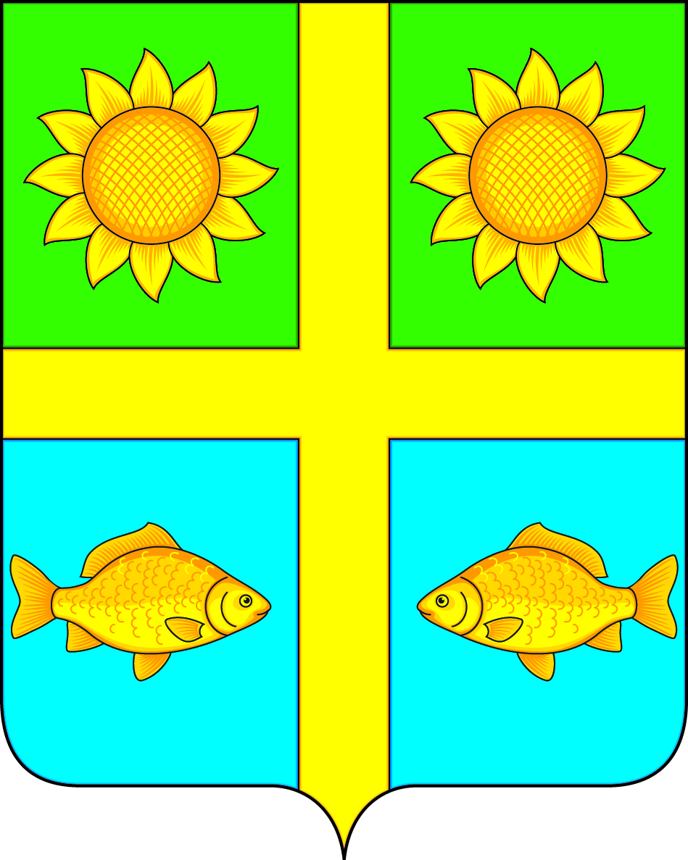
СОВЕТ НАРОДНЫХ ДЕПУТАТОВ
ПОПОВСКОГО СЕЛЬСКОГО ПОСЕЛЕНИЯ
БОГУЧАРСКОГО МУНИЦИПАЛЬНОГО РАЙОНА
ВОРОНЕЖСКОЙ ОБЛАСТИ
Р Е Ш Е Н И Е

от « 16 » октября 2019 г. № 301
с. Лофицкое

О внесении изменений в решение
Совета народных депутатов Поповского
сельского поселения от 27.06.2014 № 214
«Об оплате труда выборного должностного лица
местного самоуправления Поповского
сельского поселения Богучарского
муниципального района, осуществляющего
свои полномочия на постоянной основе
и муниципальных служащих органов местного
самоуправления Поповского сельского поселения
Богучарского муниципального района»

В соответствии с Федеральным законом от 06.10.2003 № 131-ФЗ «Об общих принципах организации местного самоуправления в Российской Федерации», Федеральным законом от 02.03.2007 № 25 - ФЗ «О муниципальной службе Российской Федерации», Законами Воронежской области: от 28.12.2007 № 175 –ОЗ «О муниципальной службе в Воронежской области», от 23.12.2008 № 139-ОЗ «О гарантиях осуществления полномочий депутата, члена выборного органа местного самоуправления, выборного должностного лица местного самоуправления муниципальных образований Воронежской области», Совет народных депутатов Поповского сельского поселения Богучарского муниципального района решил:
1. Внести в решение Совета народных депутатов Поповского сельского поселения Богучарского муниципального района Воронежской области от 27.06.2014 № 214 «Об оплате труда выборного должностного лица местного самоуправления Поповского сельского поселения Богучарского муниципального района, осуществляющего свои полномочия на постоянной основе и муниципальных служащих органов местного самоуправления Поповского сельского поселения Богучарского муниципального района» следующие изменения:
1.1.Пункт 3.1. раздела 3 приложения 1 к решению изложить в следующей редакции:
«3.1. Лицу, замещающему муниципальную должность, выплачивается ежемесячное денежное поощрение в размере 3, 08 должностных окладов.».
2.Настоящее решение вступает в силу со дня его официального обнародования и распространяет свое действие на правоотношения, возникшие с 01.01.2019 года.
3. Контроль за исполнением настоящего решения возложить на постоянную комиссию Совета народных депутатов Поповского сельского поселения по бюджету, налогам, финансам и предпринимательству, аграрной политике, земельным отношениям, муниципальной собственности и охране окружающей среды (Ейбогин В.В.) и главу Поповского сельского поселения Ленченко О.А.

Глава Поповского
сельского поселения О.А. Ленченко

